Форма № ФКЧ-4

ФІСКАЛЬНИЙ КАСОВИЙ ЧЕК
за операцією з видачі готівкових коштів держателям електронних платіжних засобів
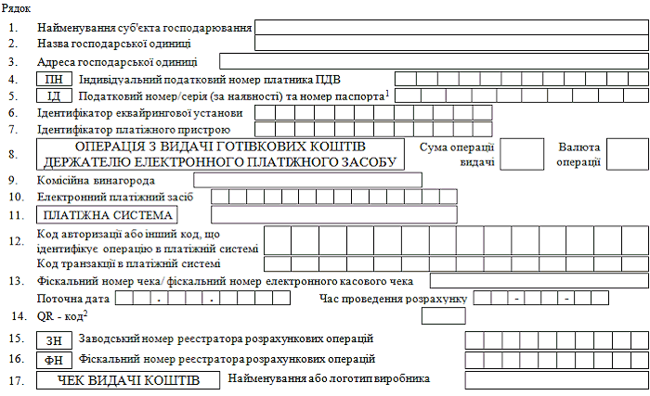
____________
1. Серія та номер паспорта / номер ID картки (для фізичних осіб, які через свої релігійні переконання відмовились від прийняття реєстраційного номера облікової картки платника податків та офіційно повідомили про це відповідний контролюючий орган і мають відповідну відмітку в паспорті).
2. QR-код зазначається у разі наявності.

